Příloha č. 1.
ke Smlouvě o výpůjčce č. 6/2021

poř. číslo | Název, popis | pojistná hodnota Kč | přír./inv. číslo
 | Pohár (1 ks), Šumava a Novohradsko, 1690–1700, čiré sklo, mělká matná řezba, dekor vinných listů, hroznů a úponků, v. 14,4 cm.  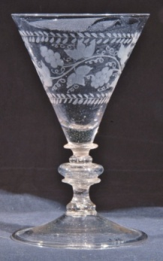 | 45000 | UP 7810
 | Pohár (1 ks), Novohradsko, polovina 18. století, čiré sklo, na kupě mléčně zakalené, řezba, dekor ornamentu a erbu se třemi liliemi, zezadu v oválném orámování pár jelenů v krajině, v. 17,5 cm.  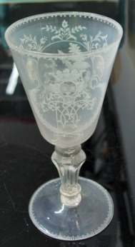 | 40000 | P3 21
 | Číška (1 ks), Novohradsko, 30. léta 19. století, černý hyalit, brus, zlatá stínovaná malba, dekor květů, travin, motýlů, ptáků, brouků, v. 11 cm.  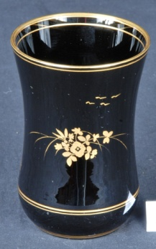 | 30000 | UP 634
 | Talíř (1 ks), Novohradsko, kolem 1830, černý hyalit, zlatá malba, dekor draka, domu a rostlin, ø h. okraje 19,7 cm, stav: setřená malba na okrajích, 2 odražení h. okraj.  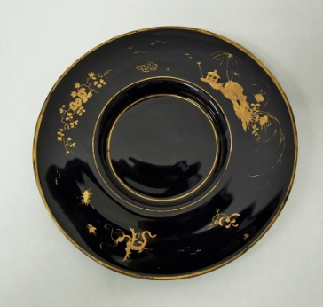 | 30000 | UP 706
 | Miska (1 ks), Novohradsko, kolem 1830, černý hyalit, bez ozdob, v. 4 cm, ø 23 cm, stav: jeden hrot zčásti uražen.  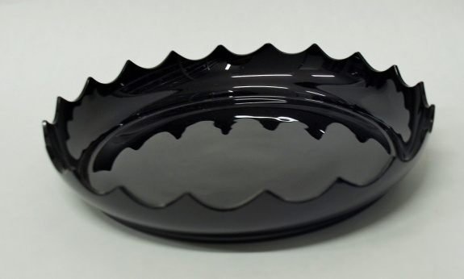 | 40000 | UP 729
 | Víko k míse (1 ks), Novohradsko, kolem 1830, černý hyalit, brus, zlatá stínovaná malba, dekor draků, v. 9 cm, ø 22,5 cm, stav: na okraji částečně odštípnuto.  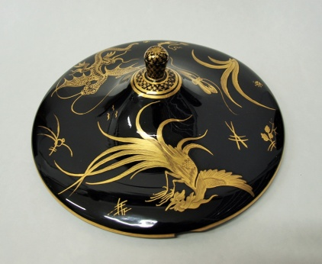 | 70000 | UP 599
 | Dóza s víkem (2 ks), Novohradsko, kolem 1830, černý hyalit, brus, zlatá stínová malba, v. s víkem 15,5 cm, v. bez víka 13 cm, ø 11 cm, restaurováno.  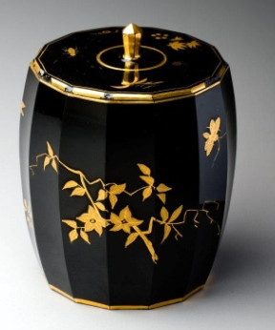 | 80000 | UP 3103
 | Láhev se zátkou a 2 kalíšky (4 ks), Novohradsko, Stříbrný Vrch nebo Jiříkovo Údolí, kolem roku 1817, černý hyalit, brus, matná, částečně leštěná řezba, dekor architektury, ženské postavy, láhev v. 23,8 cm, kalíšek v. 7,3 cm, stav: kalíšky lepené.  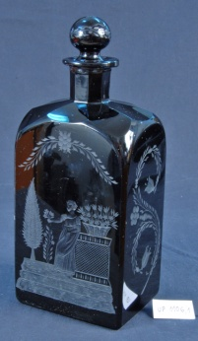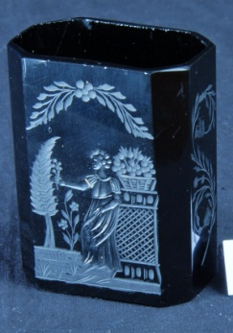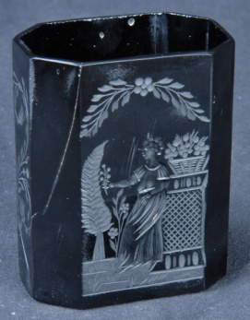 | láhev+z. 80000  kalíšek á 20000 | UP 1106
 | Vykuřovadlo s víkem (2 ks), Novohradsko, pravděpodobně Stříbrný Vrch, 30.–40. léta 19. století, červený hyalit, brus, v. s víkem 30 cm, v. bez víka 21,5 cm, v. víka 7,8 cm, restaurováno.  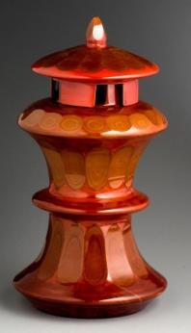 | 120000 | UP 677
 | Džbán (1 ks), Adolfov u Vimperka, Meyrovi synovci V. Králik a J. Taschek, 50. léta 19. století, čiré sklo podjímané rubínem, brus, malba stříbrem a zlatem, dekor rozvilin a listů, v. 26 cm, stav: drobná odražení h. okraje.  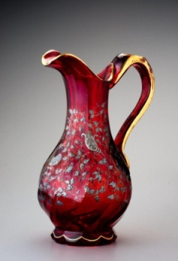 | 55000 | UP 1119
 | Číška (1 ks), Adolfov u Vimperka, Meyrovi synovci V. Králik a J. Taschek, 1837, čiré sklo vrstvené modře, brus, v. 13,5 cm, restaurováno.  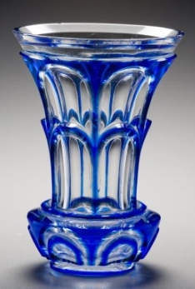 | 30000 | UP 3885
 | Dóza s víkem (2 ks), Adolfov u Vimperka, Meyrovi synovci V. Králik a J. Taschek, 40. léta 19. století, čiré sklo vrstvené modře, brus, v. s víkem 18 cm, v. bez víka 11,5 cm, v. víka 7,5 cm, stav: odražení na spodní straně dózy.  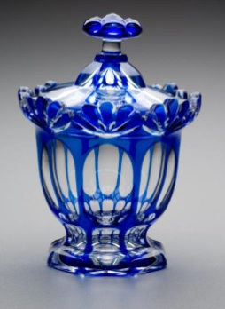 | 40000 | UP 1513
 | Karafa se zátkou (2 ks), Adolfov u Vimperka, Meyrovi synovci V. Králik a J. Taschek, 50. léta 19. století, žluté uranové sklo, brus, malba stříbrem a zlatem na emailu, dekor květinových rozvilin, v. se zátkou 25 cm, v. zátky 7,2 cm.  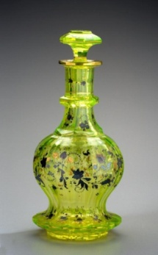 | 40000 | UP 1839
 | Pohár (1 ks), Adolfov u Vimperka, Meyrovi synovci V. Králik a J. Taschek, 50. léta 19. století, žluté uranové sklo, brus, malba stříbrem a zlatem na emailu, dekor rozvilin, květin, medailonu, v. 17,5 cm.  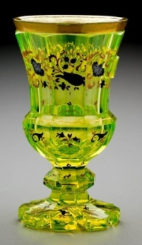 | 35000 | UP 1817
 | Lahvička na šňupavý tabák (1 ks), jižní Čechy, konec 19. století, modré sklo, brus, ryté jméno "Franz Wiesbauer", emailový polověnec, na druhé straně pestře malovaný oráč, v. 10 cm, stav: odražení na hrdle.  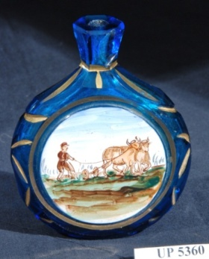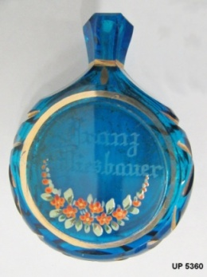 | 7000 | UP 5360
 | Lahvička na šňupavý tabák (1 ks), jižní Čechy, polovina 19. století  křišťálové sklo podjímané měděným rubínem, vzduchové bublinky, v. 9,3 cm.  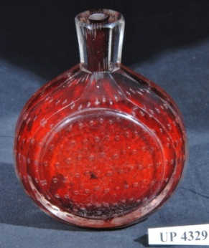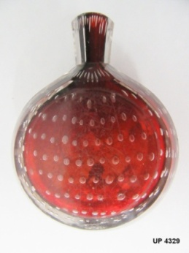 | 7000 | UP 4329
 | Lahvička na šňupavý tabák se zátkou (2 ks), Šumava, 1. polovina 19. století, topasové sklo, brus, malba, motiv venkovana a srnek, zátka dřevěná s veverčím ocáskem, v. bez zátky 17,5 cm, v. zátky 25 cm.  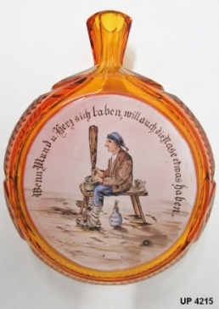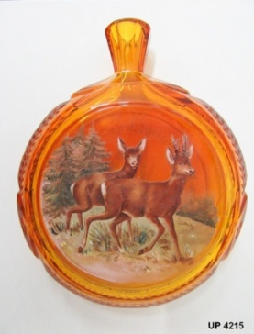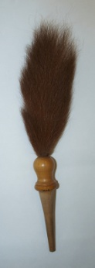 | 9000 | UP 4215
 | Hliníková přepravní bedna | .......... ks
Pojistná hodnota celkem |  | 798000 Kč

